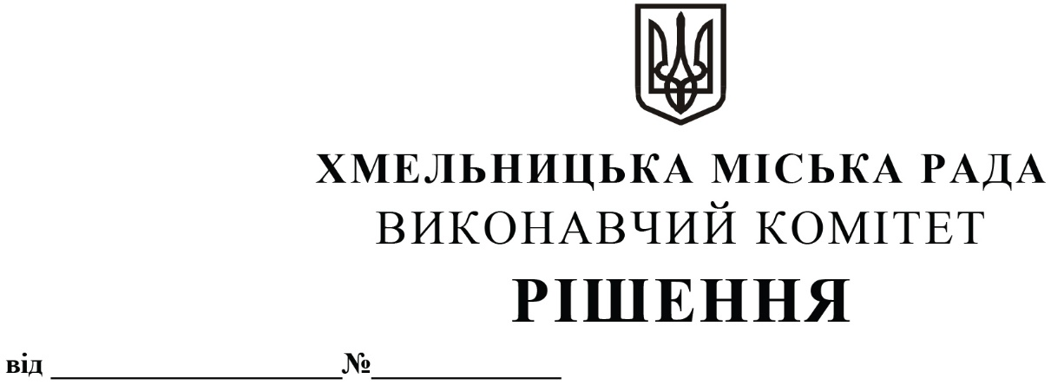

Про продовження строку дії договорів про організацію перевезення пасажирів на приміських автобусних маршрутах загального користування на території Хмельницької міської територіальної громади від 15.06.2022 № 4/п № 5/п та № 6/п

Розглянувши клопотання управління транспорту та зв’язку та заяви товариства з обмеженою відповідальністю «Сицилія-авто» про продовження строку дії договорів з перевезення пасажирів на приміських автобусних маршрутах загального користування, керуючись Законами України «Про автомобільний транспорт», «Про місцеве самоврядування в Україні» та Порядком проведення конкурсу з перевезення пасажирів на автобусному маршруті загального користування, затвердженим постановою Кабінету Міністрів України від 03.12.2008 № 1081 (із внесеними змінами), виконавчий комітет міської ради

ВИРІШИВ:

1. Продовжити строк дії договорів про організацію перевезення пасажирів на приміських автобусних маршрутах загального користування на території Хмельницької міської територіальної громади від 15.06.2022 № 4/п, № 5/п та № 6/п, укладених між виконавчим комітетом міської ради та товариством з обмеженою відповідальністю «Сицилія-авто», на період дії воєнного стану на території України та протягом 1 (одного) року після його завершення.
2. Уповноважити заступника начальника управління транспорту та зв’язку Костика К.О. від імені виконавчого комітету на укладання з товариством з обмеженою відповідальністю «Сицилія-авто» додаткових угод до договорів про організацію перевезення пасажирів на приміських автобусних маршрутах загального користування на території Хмельницької міської територіальної громади від 15.06.2022 № 4/п № 5/п та № 6/п щодо продовження строку дії вказаних договорів.
3. Контроль за виконанням рішення покласти на управління транспорту та зв’язку та заступника міського голови М. Ваврищука.

Міський голова Олександр СИМЧИШИН

